ZADANIA DO WYKONANIA GRUPA IV – 18.06.2020R.
Miejsca letniego wypoczynku
I.1.Ćwiczenie na kartce – Podróże z plecakiem po Polsce. Zabawy z mapą Polski. Rozwijanie orientacji przestrzennej. Dla dziecka: kartka z narysowanym konturem mapy Polski, papierowa sylweta plecaka. Rodzic zaprasza dziecko w podróż z plecakiem po Polsce. Dziecko umieszcza na mapie wyciętą wcześniej z papieru sylwetę plecaka zgodnie z poleceniem rodzica, np. z prawej strony mapy, nad morzem (na górze mapy), w górach (na dole mapy), z lewej strony mapy, w stolicy (na środku mapy). Następnie dziecko samodzielnie redaguje polecenia dla rodzica.
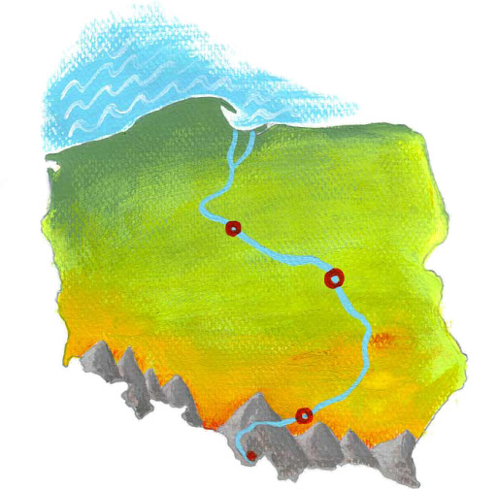
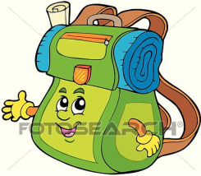
• Zabawa z zastosowaniem obrazków. Rozwijanie słuchu fonematycznego oraz koncentracji i uwagi. Dziecko patrzy na zdjęcia znajdujące się na kartach wyprawki. Dotyka palcem każdego zdjęcia i go nazywa. Następnie dzieli nazwy zdjęć na sylaby i w miarę umiejętności wyodrębnia w tych nazwach głoski. Porównuje liczbę sylab i głosek w każdym słowie. Rodzic kontynuuje zabawę: wymienia jedną głoskę, np. i. Dziecko szuka zdjęć, których nazwy zaczynają się na tę głoskę. Na tych zdjęciach kładzie klocki. W razie trudności rodzic wymawia słowa ponownie i przedłuża artykulację danej głoski. Zabawa toczy się dalej. Za każdym razem rodzic sprawdza poprawność ułożenia klocków na zdjęciach.

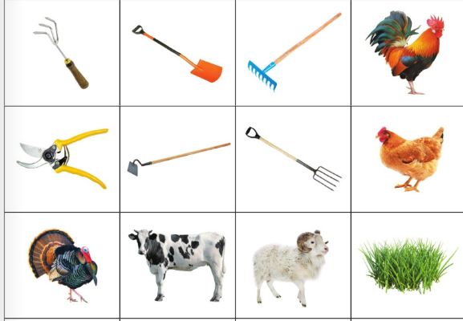

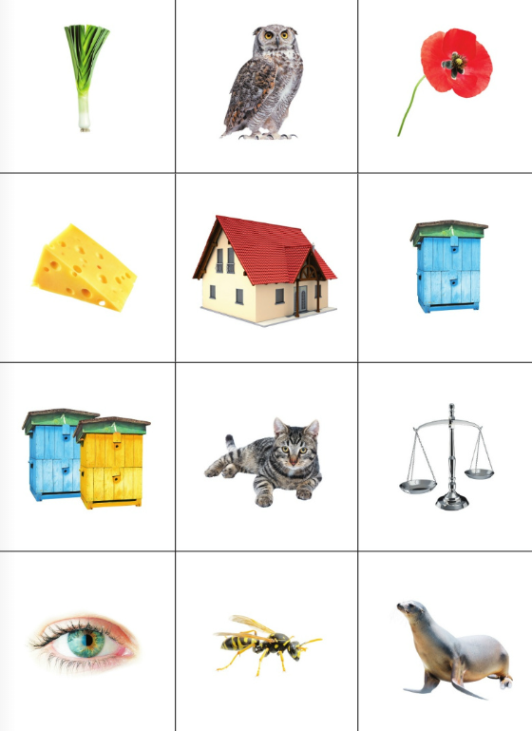

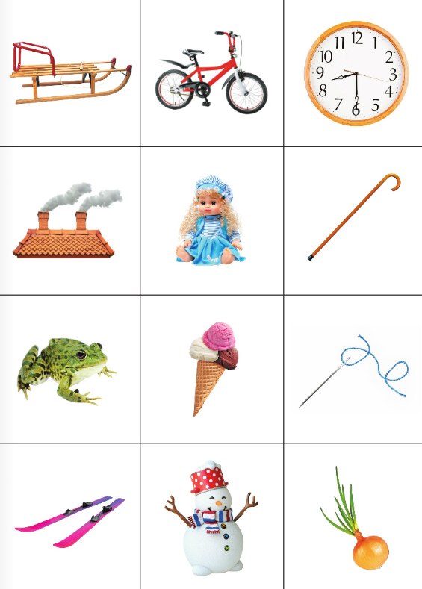

Pokoloruj wakacyjny obrazek.
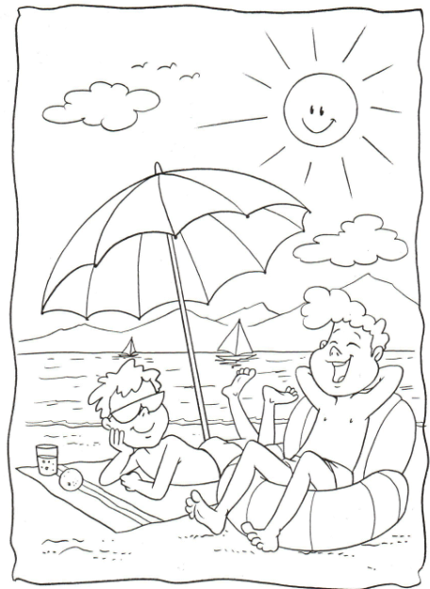

• Ćwiczenia poranne – zabawy przy muzyce
https://youtu.be/QgDZZA-YFaw
https://youtu.be/RuIaNQ0fHyk?list=RDsxEVb6ASxjg
https://youtu.be/QXwYD_LMeEE
II.1. Jedziemy na wakacje – zabawa inscenizacyjna na podstawie utworu E. Stadtmüller „Wakacyjny pociąg”. - Gdzie i z kim na wakacje? Dziecko opowiada, z kim i gdzie wybiera się na wakacje. - Wprowadzenie w tematykę zajęć. Rodzic informuje dziecko, że Olek i Ada, także wyjeżdżają na wakacje. Przypomnienie miejsc, do których jadą.
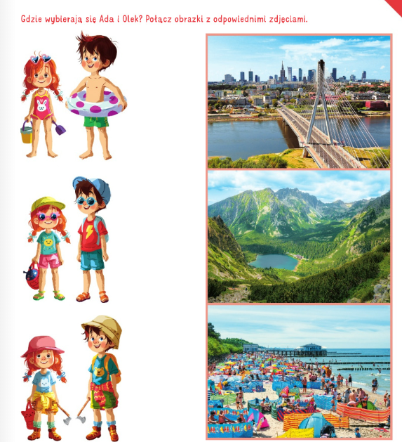
Karta pracy

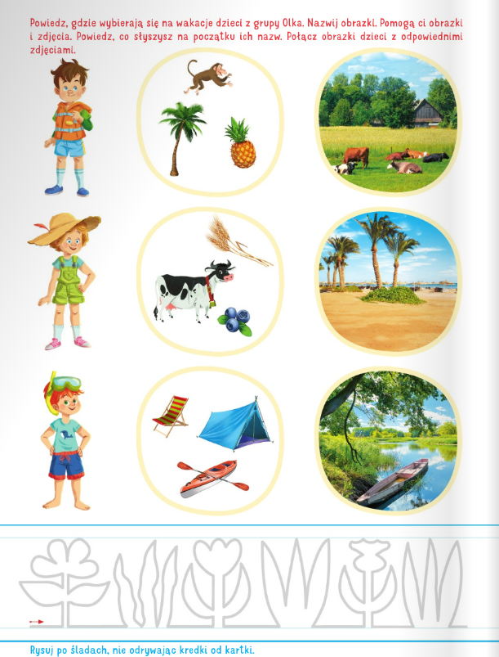
Rodzic pyta dziecko, czy zna jeszcze inne miejsca letniego wypoczynku. W dalszej części zaprasza je do wysłuchania wiersza, a następnie do zabawy. Słuchanie wiersza E. Stadtmüller – „Wakacyjny pociąg”.
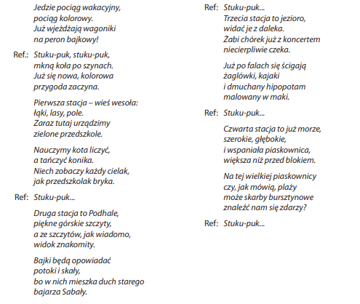
- Rozmowa na podstawie utworu.
• Zabawa inscenizacyjna na podstawie utworu. Odtwarzacz CD, nagranie skocznej muzyki (lub odgłosu jadącego pociągu), krzesełko dla dziecka. Rodzic prosi dziecko o podejście do krzesełka. Zapoznaje je z zasadami zabawy: − podczas zwrotek (stacji) dziecko naśladuje wysiadanie z pociągu i zajmuje miejsce na dywanie, gdzie będzie wykonywać zadanie. Na słowa: Jedzie pociąg wakacyjny... wraca do pociągu, zajmuje miejsce na krzesełku. Rodzic włącza żywą, specjalnie dobraną muzykę (lub odgłosy jadącego pociągu), − podczas refrenu dziecko powtarza bardzo wyraźnie słowa rymowanki, dzieląc je na sylaby: Stu-ku- puk, stu-ku-puk, mkną ko-ła po szy-nach. Już się no-wa, ko-lo-ro-wa przy-go-da za-czy-na, i jednocześnie uderza rytmicznie rękami o swoje uda, a stopami o podłogę. • Wykonywanie zadań na poszczególnych stacjach. - Stacja Wieś. Dziecko odpowiada na pytanie: Co ciekawego można robić podczas wakacji na wsi? Podaje swoje propozycje spędzenia wolnego czasu. Przykłady spędzania czasu na wsi: zbieranie jagód w lesie, spacery po łące, wycieczki rowerowe, doglądanie zwierząt gospodarskich itd. Dziecko naśladuje np. zbieranie jagód, jazdę na rowerze, a rodzic odgaduje jak dziecko spędza czas na wsi. - Stacja Podhale. Wypowiedzi dziecka na temat sposobów spędzania wolnego czasu w górach, np.: piesze wędrówki po szlakach, zdobywanie szczytów górskich, zwiedzanie zamków, podziwianie widoków itd. Dziecko naśladuje sposoby spędzania wolnego czasu w górach np. chodzenie po górach, podziwianie widoków, a rodzic odgaduje. - Stacja Jezioro. Dziecko odpowiada na pytanie: Co ciekawego można robić na wakacjach nad jeziorem? Przykłady spędzania czasu nad jeziorem: pływanie łódką lub rowerem wodnym, spacerowanie, odbywanie pieszych wędrówek itd. Dziecko naśladuje sposoby spędzania czasu nad jeziorem, a rodzic odgaduje. - Stacja Morze. Rodzic prosi dziecko o udzielenie odpowiedzi na pytanie: Co ciekawego można robić na wakacjach nad morzem? Przykłady spędzania czasu nad morzem: opalanie się, zabawy na plaży, rejsy statkiem, uprawianie sportów wodnych itd. Rodzic naśladuje sposoby spędzania czasu wolnego nad morzem, a dziecko odgaduje, co robi rodzic.
https://youtu.be/SGuS97PnMUk - piosenka „Pociąg elektryczny”
2. Zabawy na świeżym powietrzu inspirowane przez dziecko. (np. zabawy w piaskownicy foremkami i plastikowymi pojemnikami, jazda na rowerze lub hulajnodze, korzystanie z huśtawek oraz sprzętu znajdującego się na placu zabaw itd.). III. 1. Zabawa przy muzyce - Pociąg pospieszny https://youtu.be/IgL_2d0X4XY Zabawa „Nogi stonogi” https://youtu.be/Wnceb5s0nq8?list=RDWnceb5s0nq8 • Ćwiczenie spostrzegawczości – Której pocztówki, obrazka brakuje? Pocztówki, ilustracje przedstawiające różne miejsca letniego wypoczynku. Rodzic układa przed dzieckiem cztery pocztówki, obrazki przedstawiające różne miejsca letniego wypoczynku, np.: morze, góry, jezioro i las. Dziecko zapamiętuje ich ułożenie. Odwraca się w drugą stronę. Rodzic chowa jedną z pocztówek. Dziecko odgaduje, której pocztówki brakuje. - Zabawa obrazkami – Ubrania na letni wypoczynek. Oglądanie magazynów i gazetek reklamowych z modą letnią. Wykonanie obrazkowego poradnika podróżnika. Magazyny i gazetki reklamowe z modą letnią, nożyczki, karton, klej. Rodzic wspólnie z dzieckiem ogląda magazyny i gazetki reklamowe, np. ze sklepów sportowych z modą letnią. Rodzic wymienia nazwy części garderoby. Dziecko wskazuje elementy stroju, o których mówi rodzic, i ustala ich przydatność w wybranym miejscu letniego wypoczynku, np.: w mieście, w lesie, na wsi. Następnie dziecko wycina poszczególne części garderoby i nakleja je na karton w jednej z trzech kolumn: miasto, las, wieś. (ilustracje z letnią garderobą można znaleźć w internecie i wydrukować)

MIŁEJ ZABAWY I OWOCNEJ NAUKI ŻYCZĄ WYCHOWAWCZYNIE

